Inhaltsverzeichnis
1. Übungen: Erste Programme 1
1.1. Absolutes MUSS 1
1.2. Beispielprogramme 1
1.2.1. flaeche.c 1
1.2.2. Flaeche.java 2
1.3. Aufgaben: Erste Programme 3
1.3.1. Aufgabe: Quadrant 3
1.3.2. Aufgabe: Bmi 4
1.3.3. Aufgabe: Summe1 4
1.3.4. Aufgabe: Summe2 4
1.3.5. Aufgabe: Summe3 5
1.3.6. Aufgabe: Summe4 5
1.3.7. Aufgabe: Pow 5
1.3.8. Aufgabe: Fakt 5
1.3.9. Aufgabe: Quadrate 6
1.3.10. Aufgabe: Einmaleins 6
1.3.11. Aufgabe: Teiler1 6
1.3.12. Aufgabe: Teiler2 6
1.3.13. Aufgabe: forfor 7
1.3.14. Aufgabe: Spiel21 7
1.3.15. Aufgabe: PerfekteZahl 7
1.3.16. Aufgabe: Primzahl 8
1.3.17. Aufgabe: QuadratGleichung 8
1.4. Fragen 9

Übungen: Erste Programme

Absolutes MUSS
- Jedes Programm muss folg. Programmheader haben
/**
* ?????? kurze Beschreibung der Aufgabe ??????
* @author Vorname Nachname (Jahrgang: ????)
* @file ???????
* @date ???????
* Geschätzter Zeitaufwand: ?????
* Tatsächlicher Zeitaufwand: ?????
*/

- Jedes Programm muss ausreichend kommentiert sein.
- In jedem Programm müssen aussagekräftige Variablennamen verwendet werden
- Jedes Programm muss fehlerfrei funktionieren. (d.h. auch fehlerfrei kompilieren)
- Kopieren verboten. Jedes Beispiel kann ein Testbeispiel sein.

Beispielprogramme

flaeche.c
/**
* Flaeche eines Rechteckes
* @author Anton Hofmann (Jahrgang: SWE1-2012/2013)
* @file flaeche.c
* @date 21.9.07
* Geschätzter Zeitaufwand: 5 min
* Tatsächlicher Zeitaufwand: 7 min
*/

#include <stdio.h>

int main()
{
// Variablen vereinbaren, definieren
float laenge;
float breite;
float flaeche;

// Eingabe
printf("Laenge eingeben:");
scanf("%f", &laenge);
printf("Breite eingeben:");
scanf("%f", &breite);

//Berechnung
flaeche= laenge * breite;

//Ausgabe
printf("Die Flaeche = %.2f ..... breite= %.2f, laenge= %.2f" ,flaeche, breite, laenge);
printf("\n");

return 0;
}

Flaeche.java

/**
* Hausübung: erste-programme
* @author Vorname Nachname (Klasse: ????)
* @file GFlaeche.java
* @date ???????
*/

import java.util.Scanner;

public class GFlaeche{
public static void main(String[] args){ // Programmstart
// Variablen definieren
int laenge;
int breite;
int flaeche;

Scanner in= new Scanner(System.in);

// Logo ausgeben
System.out.print("\n*** Flaechenberechnung ***\n");

// laenge einlesen
System.out.print("\n*** Laenge: ");
laenge= in.nextInt();

// breite einlesen
System.out.print("\n*** Breite: ");
breite= in.nextInt();

flaeche= laenge * breite; //Berechnung

// Ausgabe
System.out.println("\n*** Flaeche= " + flaeche);

}
}

Hinweis: JOptionPane für die Eingabe verwenden.
Sie können auch folg. Eingabemethode verwenden.
String input;
int n;
...

do {
input= JOptionPane.showInputDialog("Zahl zw. 5 und 10 eingeben");
n= Integer.parseInt(input);
}while(n<5 || n> 10);
...

Aufgaben: Erste Programme
Erstellen Sie die folgenden Programme, sofern sie nicht bereits gemeinsam in der Vorlesung /Theorie (01-lernen) erstellt wurden.

Aufgabe: Quadrant
Lies 2 Integer-Werte ein (x_koordinate, y_koordinate) und gib aus,
welchem Quadranten diese Werte zuzuordnen sind.
Es soll auch ausgegeben werden, ob der Punkt auf der x-Achse
bzw. y-Achse bzw der Ursprung ist.

Folg. Ausgaben sollen möglich sein:
Der Punkt (10,20) liegt im 1.Quadranten
Der Punkt (0,0) ist der Ursprung
Der Punkt (0,12) liegt auf der y-Achse
....

Aufgabe: Bmi
Der BMI (Body Mass Index) wird heutzutage verwendet, um zu berechnen ob Normalgewicht oder Übergewicht vorliegt.
BMI= Gewicht in Kg / (Körpergrösse in m)²

Schreiben Sie ein Programm, das das Gewicht und die Körpergrösse eingibt und den BMI ausgibt.
Anmerkung:
http://www.bleibfit.at/bmi/bmi_rechner.phtml

kritisches Untergewicht: 16,0 und weniger
Untergewicht: 16,0 - 19,9
Normalgewicht: 20,0 - 24,9
Übergewicht: 25,0 - 29,9
Adipositas Grad I: 30,0 - 34,9
Adipositas Grad II: 35,0 - 39,9
Adipositas Grad III: 40,0 und mehr

Aufgabe: Summe1
Lies einen Integer-Wert in die Variable n ein und gib die Summe der Zahlen von 1 bis n aus:
(Annahme: 4 wurde eingegeben)
Ausgabe:
Die Summe 1 bis 4 ist 10

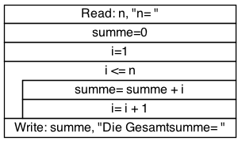

Aufgabe: Summe2
Lies 2 Integer-Werte ein: (start und ende) und gib die Summe der Zahlen zwischen start und ende aus:
Bsp:
(Annahme: 2 und 4 wurden eingegeben)
Ausgabe:
Die Summe zwischen 2 und 4 ist 9

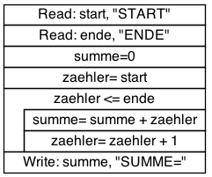

Aufgabe: Summe3
Lies solange Integer Werte ein bis die Summe der eingelesenen Werte grösser als 20 ist.
Gib dann die Summe aus.

Aufgabe: Summe4
Lies 10 Zahlen ein (verwende eine for-Schleife) und
a) summiere alle eingebenen Werte auf
b) summiere nur die positiven Werte auf
c) summiere nur die geraden Werte auf
d) summiere nur die Werte zwischen -5 und +5 auf
und gib diese Summen aus.

Aufgabe: Pow
Lies 2 Integer Werte ein (x, n) und berechne x hoch n

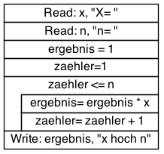

Aufgabe: Fakt
Lies einen Integer-Wert in die Variable n ein.
Achtung der Benutzer darf nur einen Wert zwischen 5 und 10 eingeben. Das Programm fragt den Benutzer sooft nach einer Eingabe, bis dieser endlich einen korrekten Wert eingibt.

Das Programm gibt dann folgendes aus: (Annahme: 4 wurde eingegeben)
4! = 24
Hinweis:
(n!= 1*2* *(n-1)*n)

Aufgabe: Quadrate
Gib alle Quadratzahlen von 1 bis 10 aus. Verwende dafür eine for-Schleife
Ausgabe:
1,4,9,16,25,36,49,64,81,100

Aufgabe: Einmaleins
Lies Integer-Zahlen in die Variablen reihe , von , bis ein und gib folg. aus:
(Annahme: 4 , 2, 7 wurde eingegeben)
2 * 4= 8
...
7 * 4=28

Aufgabe: Teiler1
Lies eine Integer-Zahl ein (zahl) und gib alle Teiler von zahl aus

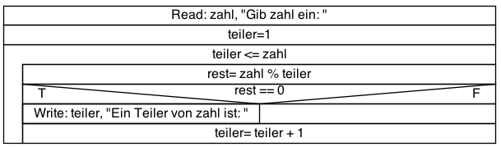

Aufgabe: Teiler2
Lies zwei Integer-Zahlen ein (start, ende) und gib aller Teiler der Zahlen zwischen start und ende aus

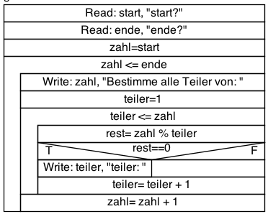

Aufgabe: forfor
Verwendet eine geschachtelte for-Schleife (im for-Schleifenblock ist selbst wieder eine for-Schleife) um folg. Ausgabe zu erreichen.
Das Programm muss den Benutzer nach einer Zahl zw. 3 und 9 fragen. Das Programm fragt den Benutzer solange bis dieser ein Zahl zwischen 3 und 9 eingibt.

Beispiel: 5 wurde eingeben.
1
22
333
4444
55555

Aufgabe: Spiel21
Es liegen 21 Hölzer am Tisch.
2 Spieler nehmen abwechselnd zwischen 1 und 4 Hölzer.
Der Spieler, welcher zuletzt Hölzer nimmt, hat verloren!!!!

Erstellen Sie ein Struktogramm. Der Computer verwaltet die Anzahl der Hölzer und fragt abwechselnd die beiden Spieler (Spieler1 und Spieler2) .

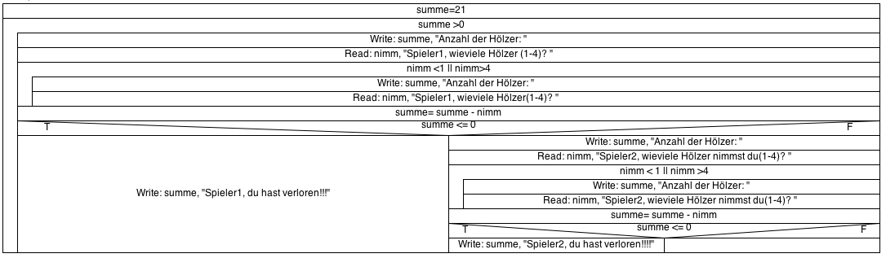

Aufgabe: PerfekteZahl
Eine natürliche Zahl n nennt man eine perfekte Zahl, wenn sie gleich der Summe aller echten Teiler ist.

Bsp:
Sie Summe der echten Teiler von n soll T(n) bezeichnet werden.
T(6)= 3+2+1
T(28)= 14+7+4+2+1

Hinweis:
echte Teiler von n werden alle natürlichen Teiler von n einschliesslich 1, aber ohne n bezeichnet.

Schreiben Sie ein Struktogramm und Programm, das
n einliest und
ausgibt ob es sich um eine perfekte Zahl handelt oder nicht.
Zusätzlich sollen die Teiler und die Summe der Teiler ausgegeben werden.

Aufgabe: Primzahl
Lies eine integer Zahl (n) ein.
Das Programm soll nur eine positive Zahl größer gleich 2 zulassen.
Gib aus, ob es sich um eine Primzahl handelt.

Gegeben ist folgender Programmablaufplan für einen Primzahltest:
Wir testen zunächst, ob die Testzahl gerade ist und
prüfen dann alle ungeraden Zahlen (>2) bis zur Testzahl (n) als mögliche Teiler (t).
Damit ließe sich der Primzahltest nun wie folgt beschreiben:

* Einlesen der Testzahl n.
* Wenn n den Wert 2 oder 3 Ausgabe: „Primzahl“
* Sonst Weise der Variablen teiler den Wert 3 zu.
* Wiederhole bis teiler kleiner der Testzahl n ist:
* Ist n durch teiler teilbar? Wenn ja,Ausgabe: "keine Primzahl". Programmende
* Erhöhe den Wert von teiler um 2.
* Ausgabe: n "ist eine Primzahl".

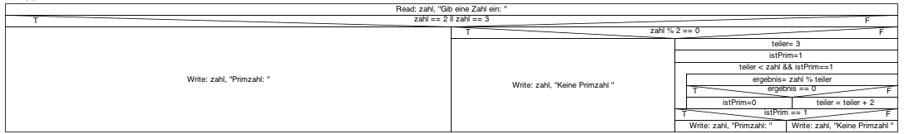

Aufgabe: QuadratGleichung
//
// Liest die Koeffizienten: a,b,c
// berechnet die Lösungen: x1, x2
//
// siehe: Mathematikunterricht bzw.
// http://de.wikipedia.org/wiki/Quadratische_Gleichung
//
// diskriminante: b*b - 4*a*c
// diskriminante > 0
// -> 2 reele Lösungen
// diskriminante == 0
// -> 1 reele Lösung
// diskriminante < 0
// -> KEINE reele Lösungen
//
// Formel:
// x1= (-b - Math.sqrt((b*b) -4*a*c) ) / (2*a);
// x2= (-b + Math.sqrt((b*b) -4*a*c) ) / (2*a);
//
// Hinweis in C:
// #include <math.h>
//
// gcc -lm gquadratGleichung.c -o gquadratGleichung.exe

Fragen
Schreiben Sie auf einem leeren Blatt Papier Ihren Namen und das aktuelle Datum. Überschrift:
Meine Programmiertestvorbereitung
Schreiben Sie auswendig ein Beispiel für:
- if bzw. if ... else if ...
- for bzw. while
- eingabe, ausgabe einer int-Variablen
- der Benutzer darf nur Zahlen zwischen 5 und 50 eingeben.
- Wenn die eingebene Zahl zwischen 5 und 15 ist, soll sie ausgegeben werden, sonst soll der Text „zu klein“ ausgeben werden.
- Können Sie ein obiges Beispiel hier auswendig hinschreiben?

